Julia Ruszer 247775
Dominik Gałkowski 247659
Jan Śladowski 247806
Wiktor Żelechowski 247833

Microsoft SQL Server
Zadanie 1.
1. Utwórz nowe loginy o nazwach login1, login2 i login3 z domyślną bazą danych HR.
create login login1 with password = 'login1', DEFAULT_DATABASE = HR;
create login login2 with password = 'login2', DEFAULT_DATABASE = HR;
create login login3 with password = 'login3', DEFAULT_DATABASE = HR;

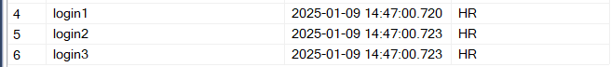
2. Utwórz nowych użytkowników w bazie danych HR o nazwach user1, user2 i user3 przypisanych do loginów login1, login2 i login3.
create user user1 for login login1;
create user user2 for login login2;
create user user3 for login login3;

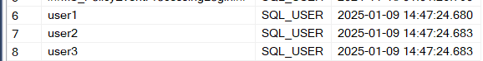
3. Nadaj użytkownikom user1, user2 i user3 uprawnienia do wyświetlania departamentów.
grant select on departments to user1, user2, user3;

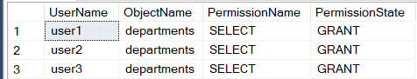
4. Utwórz nową rolę o nazwie role1 i uczyń użytkownika user1 jej właścicielem.
create role role1 authorization user1;

5. Nadaj użytkownikowi user1 uprawnienia do dodawania departamentów z możliwością dalszego przekazywania uprawnień.
grant insert on departments to user1 with grant option;

6. Nadaj roli role1 uprawnienia do usuwania departamentów.
grant delete on departments to role1;

7. Jako user1 nadaj użytkownikowi user2 uprawnienia do dodawania departamentów.
execute as user = 'user1';
grant insert on departments to user2;

8. Jako user1 nadaj użytkownikowi user2 rolę role1.
alter role role1 add member user2;

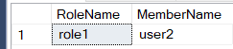
9. Pozbaw użytkownika user1 uprawnień do dodawania departamentów.
revert;
revoke insert on departments to user1 cascade;

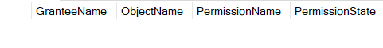
10. Pozbaw użytkownika user1 roli role1.
exec sp_droprolemember 'role1', 'user1';

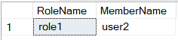
11. Czy jako użytkownik user2 możesz nadać użytkownikowi user3 uprawnienia do dodawania departamentów?
execute as user = 'user2';
grant insert on departments to user3;
--nie mozna
12. Czy jako użytkownik user2 możesz nadać użytkownikowi user3 rolę role1?
alter role role1 add member user3;
--nie mozna

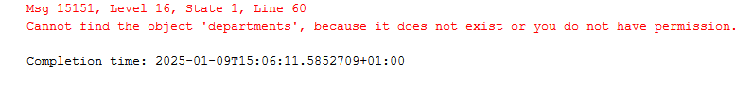
13. Czy jako użytkownik user1 możesz nadać użytkownikowi user3 rolę role1?
revert;
execute as user = 'user1';
alter role role1 add member user3;
--mozna

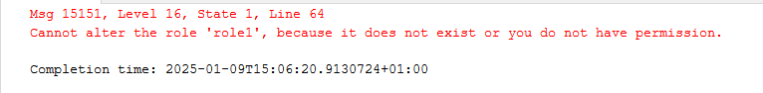
Zadanie 2.
1. Utwórz tabelę o nazwie admin_logs, która zawierać będzie następujące pola:
- log_id typu numerycznego będące kluczem głównym,
- log_desc typu znakowego,
- log_data typu datowego (z uwzględnieniem czasu).
CREATE TABLE admin_logs ( log_id INT IDENTITY(1,1) PRIMARY KEY, log_desc NVARCHAR(255), log_data DATETIME );

2. Utwórz nowe zadanie o nazwie login_report, które:
- przy każdym uruchomieniu doda do tabeli admin_logs wpis zawierający liczbę wszystkich loginów,
- począwszy od 1 grudnia 2024 roku będzie wykonywane codziennie o godzinie 2:00.

CREATE PROCEDURE insert_login_report
AS
BEGIN
INSERT INTO admin_logs (log_desc, log_data)
SELECT CONCAT('Liczba loginów: ', COUNT(*)), GETDATE()
FROM sys.syslogins;
END;

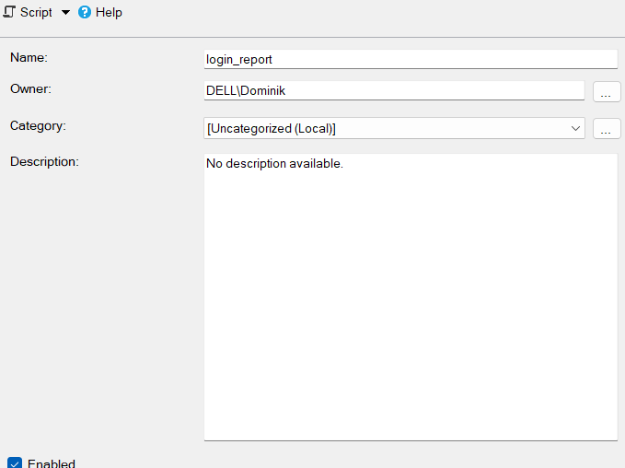
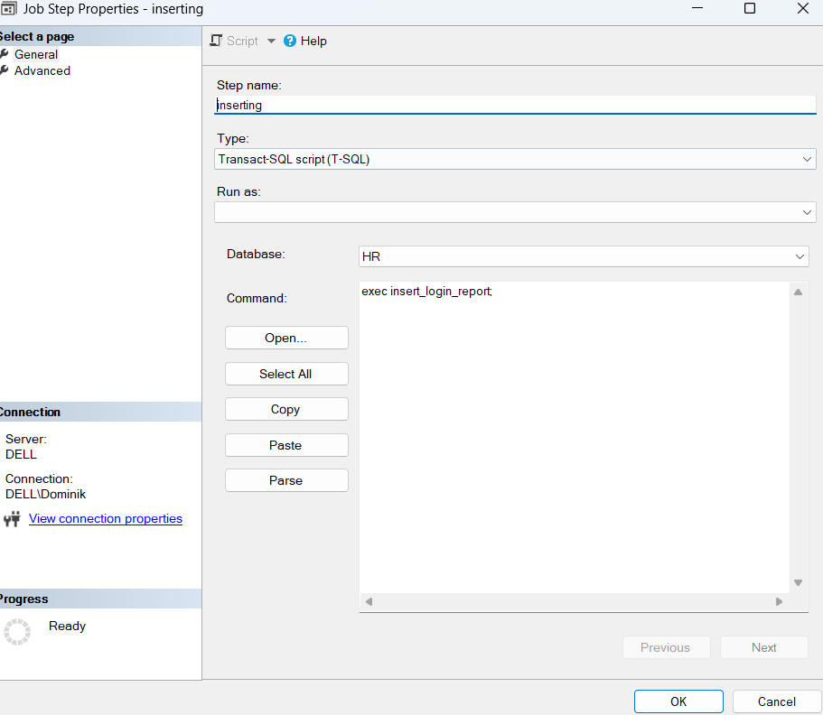
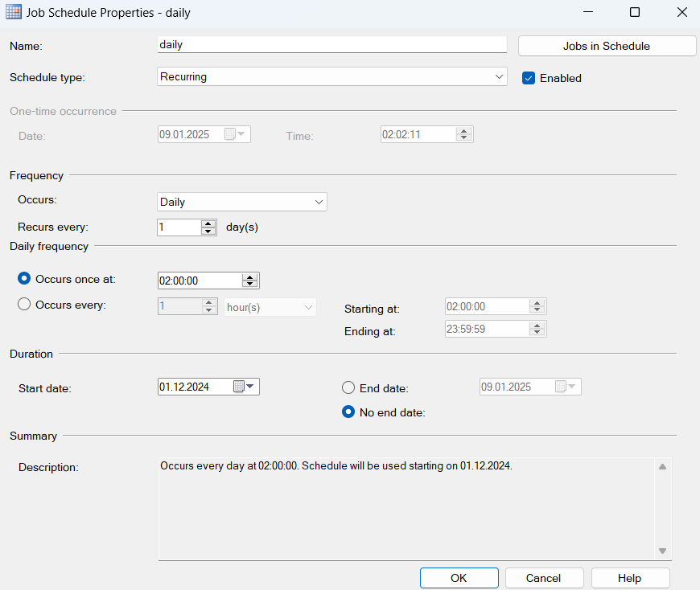
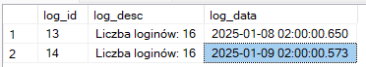

PostgreSQL
Zadanie 1.
1. Utwórz nowych użytkowników o nazwach user1, user2 i user3. = HR;
create user user1;
create user user2;
create user user3;
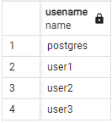
2 Nadaj użytkownikom user1, user2 i user3 uprawnienia do wyświetlania departamentów.
grant select on table departments to user1, user2, user3;

3. Utwórz nową rolę o nazwie role1 i uczyń użytkownika user1 jej właścicielem.
create role role1 with admin user1;

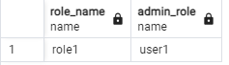
4. Nadaj użytkownikowi user1 uprawnienia do dodawania departamentów z możliwością dalszego przekazywania uprawnień.
grant insert on table departments to user1 with grant option;
--grant option umozliwia nadanie przywileju obiektowego innym uzytkownikom (z grant lub bez)
--lub rolom

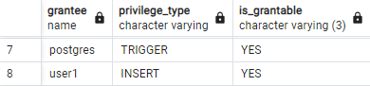
5. Nadaj roli role1 uprawnienia do usuwania departamentów.
grant delete on table departments to role1;

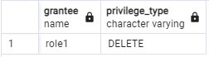
6. Jako user1 nadaj użytkownikowi user2 uprawnienia do dodawania departamentów.
set role user1;
grant insert on table departments to user2;

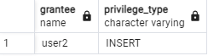
7. Jako user1 nadaj użytkownikowi user2 rolę role1.
set role user1;
grant role1 to user2;

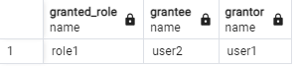
8. Pozbaw użytkownika user1 uprawnień do dodawania departamentów.
reset role;
revoke insert on table departments from user1 CASCADE;

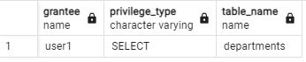
9. Pozbaw użytkownika user1 roli role1.
revoke role1 from user1 CASCADE;

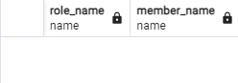
10. Czy jako użytkownik user2 możesz nadać użytkownikowi user3 uprawnienia do dodawania departamentów?
set role user2;
grant insert on table departments to user3;
--nie mozna

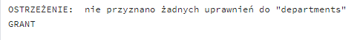
11. Czy jako użytkownik user2 możesz nadać użytkownikowi user3 rolę role1?
grant role1 to user3;
--nie mozna
12. Czy jako użytkownik user1 możesz nadać użytkownikowi user3 rolę role1?
reset role;
set role user1;
grant role1 to user3;
--nie mozna

Zadanie 2.

1. Utwórz tabelę o nazwie admin_logs, która zawierać będzie następujące pola:
- log_id typu numerycznego będące kluczem głównym,
- log_desc typu znakowego,
- log_data typu datowego (z uwzględnieniem czasu).
create table admin_logs(
log_id serial primary key,
log_desc varchar,
log_data timestamp
)

2. Utwórz nowe zadanie o nazwie user_report, które:
- przy każdym uruchomieniu doda do tabeli admin_logs wpis zawierający liczbę wszystkich użytkowników,
- począwszy od 1 grudnia 2024 roku będzie wykonywane codziennie o godzinie 2:00.
INSERT INTO admin_logs (log_desc, log_data)
SELECT 'Liczba wszystkich użytkowników: ' || COUNT(*), NOW()
FROM pg_user;

